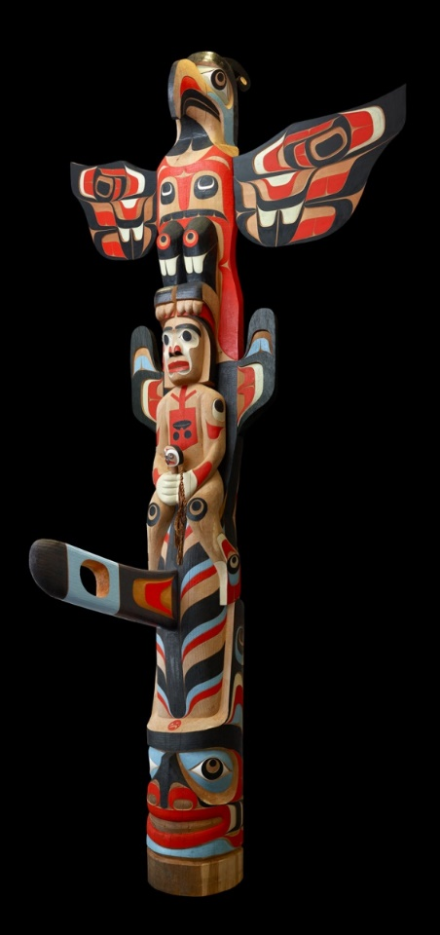

**Museumbezoek**

**90 min**

GROEPSINDELING

Om het programma soepel te kunnen starten is het prettig als de leerlingen al zijn ingedeeld in twee groepen. Per 10 leerlingen zorgt de school voor minimaal 1 begeleider.

ONTVANGST

In het museum worden jullie ontvangen door een museumdocent. Hij/zij zal wijzen op de balie waar de groep aan gemeld kan worden. De museumdocent wijst ook op de garderobe, de toiletten en de huisregels. Hierna wordt de groep meegenomen het museum in.

PROGRAMMA

De klas krijgt eerst een introductie. De leerlingen “transformeren” van mens tot dier (zalm). Daarna gaat de groep in twee delen uiteen naar Noord-Amerika. De ene groep begint met een rondleiding door de verschillende gebieden. De leerlingen bekijken en leren over voorwerpen van diverse Indianenvolken. De andere groep bekijkt een miniatuur huis van de Indianen van de Noordwestkust. Ze moeten uitzoeken welke voorwerpen bij welk Indianenvolk hoort. Daarna wisselen de groepen om. Na ongeveer een half uur, verzamelen de leerlingen en gaan samen naar het wereld lab om het feest te vieren. Hier vieren de leerlingen een potlatch, een traditioneel feest van de Indianen van de Noordwestkust van Noord-Amerika. Bij dit feest vertellen de leerlingen een verhaal met muziek, dans en spel.

vertraging

Komen jullie later aan dan gepland? Neem dan contact op met het museum via telefoonnummer: 088-0042830. Als jullie te laat zijn wordt de oorspronkelijke eindtijd van het programma aangehouden en wordt het programma dus ingekort.

Tot ziens in 0ns museum!

**feest bij de indianen**

DocentenhandleidinG

**lesmateriaal**

**45 min**

Het lesmateriaal bestaat uit een PowerPoint ter voorbereiding en creatieve opdrachten.

POWERPOINT

Onder iedere dia staat een toelichting. Als je de toelichting wilt uitprinten, kies je voor de afdrukinstelling notitiepagina’s. De icoontjes voor film- of geluidsfragmenten werken alleen als de PowerPoint in de voorstellingsmodus staat.

Tijdsindeling

POWERPOINT (exclusief filmpje en opdrachten)

**10 miN**

VIDEO potlatch

**4:25 miN**

Opdrachten

**30 miN**

In de PowerPoint (deel 2) zitten twee opdrachten:

1. Het leren van een lied dat gezongen wordt tijdens het programma.
2. Het bedenken van namen, zoals indianenkinderen aan de Noordwestkust van Noord-Amerika deze kregen tijdens een potlatch.

voor wie

Groep 5-8 (PO)

LEERDOELEN

* Leerlingen ontdekken dat DE indiaan niet bestaat.
* Leerlingen krijgen inzicht in de invloed van de omgeving op de manier waarop mensen leven.
* Leerlingen ontwikkelen hun muzikale of theatrale vaardigheden.

SLUIT AAN BIJ

Kerndoelen: 47, 49 (vergelijking eigen omgeving elders, spreiding culturen, 56 (kunstzinnige oriëntatie)

21st century skills: sociale en culturele vaardigheden

BEZOEKADRES

Museum Volkenkunde

Steenstraat 1

2312 BS Leiden

CONTACT

Afdeling reserveringen

088-0042830

reserveren@volkenkunde.nl